5.3.3 最大值与最小值
第1课时 最大值与最小值

1．理解函数最值的概念．了解函数的最值与极值的区别与联系．(难点)  2．会用导数求在给定区间上函数的最值．(重点) | 1．通过对函数最大(小)值概念的学习，培养直观想象核心素养．  2．借助函数最值的求解问题，提升数学运算的核心素养．


如图为函数y＝f (x)，x∈[a，b]的图象．
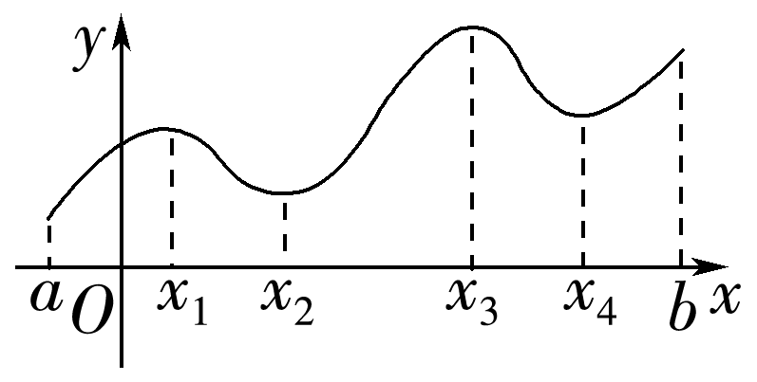
思考：(1)观察区间[a，b]上函数y＝f (x)的图象，试找出它的极大值、极小值．
(2)结合图象判断，函数y＝f (x)在区间[a，b]上是否存在最大值，最小值？若存在，分别为多少？
知识点1 最大值与最小值
(1)如果在函数定义域I内存在x₀，使得对任意的x∈I，总有f (x)≤f (x₀)，那么f (x₀)为函数在定义域上的最大值．最大值是相对函数定义域整体而言的，如果存在最大值，那么最大值唯一．
(2)如果在函数定义域I内存在x₀，使得对任意的x∈I，总有f (x)≥f (x₀)，那么f (x₀)为函数在定义域上的最小值．最小值是相对函数定义域整体而言的，如果存在最小值，那么最小值唯一．
[知识拓展] 函数的极值与最值的区别
函数的最大值和最小值是一个整体性概念，最大值必须是整个区间内所有函数值中的最大值；最小值必须是整个区间内所有函数值中的最小值．
函数的最大值、最小值是比较整个定义区间的函数值得出的，函数的极值是比较极值点附近的函数值得出的，函数的极值可以有多个，但最值只能有一个；极值只能在区间内取得，最值则可以在端点取得；有极值的未必有最值，有最值的未必有极值；极值有可能成为最值，最值只要不在端点必定是极值．
知识点2 求函数f (x)在闭区间[a，b]上的最值的步骤
第一步 求f (x)在区间(a，b)上的极值．
第二步 将第一步中求得的极值与f (a)，f (b)比较，得到f (x)在区间[a，b]上的最大值与最小值．
1.函数f (x)＝在区间[2，4]上的最小值为( )
A．0 B．
C． D．
C [f ′(x)＝＝，当x∈[2，4]时，f ′(x)＜0，即函数f (x)在区间[2，4]上是单调递减函数，故当x＝4时，函数f (x)有最小值.]
2.如图所示，函数f (x)的导函数图象是一条直线，则( )
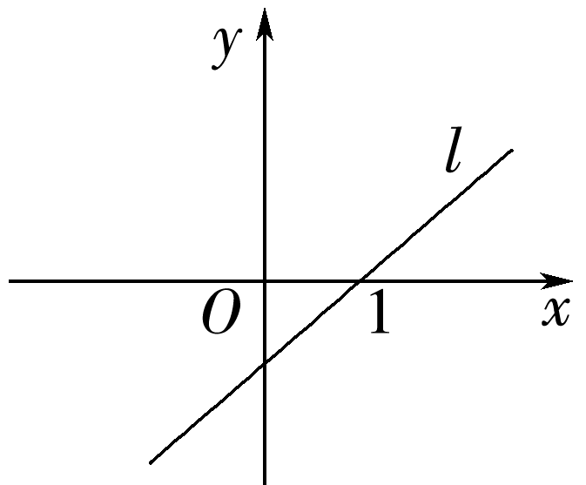
A．函数f (x)没有最大值也没有最小值
B．函数f (x)有最大值，没有最小值
C．函数f (x)没有最大值，有最小值
D．函数f (x)有最大值也有最小值
C [由函数图象可知，函数只有一个极小值点，且函数在此处取得最小值，没有最大值．故选C.]
3.函数y＝3x－4x³在区间[0，2]上的最大值是( )
A．1 B．2
C．0 D．－1
A [设f (x)＝3x－4x³，∴f ′(x)＝－12x²＋3＝3(2x＋1)(1－2x).∵x∈[0，2]，
∴当x＝时，f ′(x)＝0.
又f (0)＝0，f ＝1，f (2)＝－26，
∴函数y＝3x－4x³在区间[0，2]上的最大值是1.]
 类型1 求函数的最值
角度1 不含参数的函数最值
【例1】 求下列各函数的最值．
(1)f (x)＝3x³－9x＋5，x∈[－2，2]；
(2)f (x)＝sin 2x－x，x∈.
[解] (1)f ′(x)＝9x²－9＝9(x＋1)(x－1)，
令f ′(x)＝0得x＝－1或x＝1.
当x变化时，f ′(x)，f (x)变化状态如下表：
x | －2 | (－2，－1) | －1 | (－1，1) | 1 | (1，2) | 2
f ′(x) |  | ＋ | 0 | － | 0 | ＋
f (x) | －1 |  | 11 |  | －1 |  | 11
从表中可以看出，当x＝－2时或x＝1时，函数f (x)取得最小值－1.
当x＝－1或x＝2时，函数f (x)取得最大值11.
(2)f ′(x)＝2cos 2x－1，令f ′(x)＝0，得cos 2x＝，
又∵x∈，∴2x∈[－π，π].
∴2x＝±.∴x＝±.
∴函数f (x)在上的两个极值分别为
f ＝－，f ＝－＋.
又f ＝－，f ＝.
比较以上函数值可得f (x)_{max}＝，f (x)_{min}＝－.
角度2 含参数的函数最值
【例2】 设函数f (x)＝1＋(1＋a)x－x²－x³，其中a＞0.
(1)讨论f (x)在其定义域上的单调性；
(2)当x∈[0，1]时，求f (x)取得最大值和最小值时的x的值．
[思路探究] (1)求导后，观察Δ的符号讨论单调性．
(2)根据第(1)问，讨论极值点与区间的关系，从而求出最值，进而求出取最值时x值．
[解] (1)f (x)的定义域为R，f ′(x)＝1＋a－2x－3x².
令f ′(x)＝0，得x₁＝，x₂＝，x₁＜x₂，
所以f ′(x)＝－3(x－x₁)(x－x₂).
当x＜x₁或x＞x₂时，f ′(x)＜0；当x₁＜x＜x₂时，f ′(x)＞0.故f (x)在(－∞，x₁)和(x₂，＋∞)上单调递减，在(x₁，x₂)上单调递增．
(2)因为a＞0，所以x₁＜0，x₂＞0.
①当a≥4时，x₂≥1.由(1)知，f (x)在[0，1]上单调递增，所以f (x)在x＝0和x＝1处分别取得最小值和最大值．
②当0＜a＜4时，x₂＜1.由(1)知，f (x)在[0，x₂]上单调递增，在[x₂，1]上单调递减，因此f (x)在x＝x₂＝处取得最大值．
又f (0)＝1，f (1)＝a，所以当0＜a＜1时，f (x)在x＝1处取得最小值；
当a＝1时，f (x)在x＝0和x＝1处同时取得最小值；
当1＜a＜4时，f (x)在x＝0处取得最小值．
求函数最值的着眼点
(1)从极值点和端点处找最值
求函数的最值需先确定函数的极值，如果只是求最值，那么就不需要讨论各极值是极大值还是极小值，只需将各极值和端点的函数值进行比较即可求出最大值和最小值．
(2)单调区间取端点
当图象连续不断的函数f (x)在[a，b]上单调时，其最大值和最小值分别在两个端点处取得．
[跟进训练]
1．已知函数f (x)＝e^{x} cos x－x.
(1)求曲线y＝f (x)在点(0，f (0))处的切线方程；
(2)求函数f (x)在区间上的最大值和最小值．
[解] (1)因为f (x)＝e^{x} cos x－x，所以
f ′(x)＝e^{x}(cos x－sin x)－1，f ′(0)＝0.
又因为f (0)＝1，所以曲线y＝f (x)在点(0，f (0))处的切线方程为y＝1.
(2)设h(x)＝e^{x}(cos x－sin x)－1，则
h′(x)＝e^{x}(cos x－sin x－sin x－cos x)＝－2e^{x} sin x．
当x∈时，h′(x)＜0，所以h(x)在区间上单调递减．
所以对任意x∈有h(x)＜h(0)＝0，即f ′(x)＜0.
所以函数f (x)在区间上单调递减．
因此f (x)在区间上的最大值为f (0)＝1，最小值为f ＝－.
类型2 用导数证明不等式
【例3】 当x＞0时，证明：不等式ln (x＋1)＞x－x².
[思路探究] 利用导数证明不等式，首先要构造两边式子的差为新函数f (x)＝ln (x＋1)－x＋x².因此要证明原不等式，即证f (x)＞0在x＞0时恒成立．
[证明] 设f (x)＝ln (x＋1)－x＋x²，则f ′(x)＝－1＋x＝.
当x∈(－1，＋∞)时，f ′(x)＞0，
∴f (x)在(－1，＋∞)上是增函数．
于是当x＞0时，f (x)＞f (0)＝0，
∴当x＞0时，不等式ln (x＋1)＞x－x²成立．
证明不等式f (x)＞g(x)，x∈(a，b)的步骤
(1)将要证明的不等式f (x)＞g(x)移项可以转化为证明f (x)－g(x)＞0；
(2)构造函数F(x)＝f (x)－g(x)，研究F(x)的单调性；
(3)若[f (x)－g(x)]′＞0，说明函数F(x)＝f (x)－g(x)在(a，b)上是增函数，只需保证F(a)＞0；
(4)若[f (x)－g(x)]′＜0，说明函数F(x)＝f (x)－g(x)在(a，b)上是减函数，只需保证F(b)＞0.
[跟进训练]
2．证明不等式x－sin x＜tan x－x，x∈.
[证明] 令f (x)＝tan x－2x＋sin x，x∈，
则f ′(x)＝′－(2x)′＋(sin x)′
＝－2＋cosx
＝
＝
＝
＝.
∵x∈，∴1－cosx＞0，cos x＋sin²x＞0，
∴f ′(x)＞0，∴f (x)在上单调递增，
∴f (x)＞f (0)＝0，即tanx－2x＋sin x＞0，
即x－sin x＜tan x－x.
类型3 已知函数最值求参数
【例4】 已知函数f (x)＝ax³－6ax²＋b(a＞0)，x∈[－1，2]的最大值是3，最小值为－29.求a，b的值．
[解] 求导得f ′(x)＝3ax²－12ax＝3ax(x－4)，
令f ′(x)＝0，得x₁＝0，x₂＝4(舍去).
∵a>0，
∴x变化时，f ′(x)，f (x)的变化情况如下表：
x | －1 | (－1，0) | 0 | (0，2) | 2
f ′(x) |  | ＋ | 0 | －
f (x) | －7a＋b |  | b |  | －16a＋b
由表可知，当x＝0时，f (x)取得极大值b，也就是函数在[－1，2]上的最大值，∴f (0)＝b＝3.
又f (－1)＝－7a＋3，f (2)＝－16a＋3<f (－1)，
∴f (2)＝－16a＋3＝－29，解得a＝2.故a＝2，b＝3.
[母题探究]
1．(变条件)本例中“a＞0”改为“a＜0”，求a，b的值．
[解] 由例题解析知，当a<0时，同理可得，当x＝0时，f (x)取得极小值b，也就是函数在[－1，2]上的最小值，∴f (0)＝b＝－29.又f (－1)＝－7a－29，
f (2)＝－16a－29>f (－1)，
∴f (2)＝－16a－29＝3，解得a＝－2.
故a＝－2，b＝－29.
2．(变条件，变结论)设函数f (x)＝tx²＋2t²x＋t－1的最小值为h(t)，且h(t)＜－2t＋m对t∈(0，2)恒成立，求实数m的取值范围．
[解] ∵f (x)＝t(x＋t)²－t³＋t－1(x∈R，t>0)，
∴当x＝－t时，f (x)取最小值f (－t)＝－t³＋t－1，
即h(t)＝－t³＋t－1.
令g(t)＝h(t)－(－2t＋m)＝－t³＋3t－1－m，
由g′(t)＝－3t²＋3＝0，得t＝1或t＝－1(不合题意，舍去).
当t变化时，g′(t)，g(t)的变化情况如下表：
t | (0，1) | 1 | (1，2)
g′(t) | ＋ | 0 | －
g(t) |  | 极大值1－m | 
∴g(t)在(0，2)内有最大值g(1)＝1－m.
h(t)<－2t＋m在(0，2)内恒成立等价于g(t)<0在(0，2)内恒成立，即等价于1－m<0.∴m的取值范围为(1，＋∞).
由函数的最值来确定参数的值或取值范围是利用导数求函数最值问题的逆向运用，这类问题的解题步骤是：
(1)求导数f ′(x)，并求极值；
(2)利用单调性，将极值与端点处的函数值进行比较，确定函数的最值，若参数的变化影响着函数的单调性，要对参数进行分类讨论；
(3)利用最值列关于参数的方程(组)，解方程(组)即可．
1．函数y＝的最大值为( )
A．e^{－1} B．e
C．e² D．10
A [令y′＝＝0⇒x＝e.当x＞e时，y′＜0；当0＜x＜e时，y′＞0，所以y_{极大值}＝e^{－1}，因为在定义域内只有一个极值，所以y_{max}＝e^{－1}.]
2．若函数f (x)＝x³－x²－x＋2m在区间[0，2]上的最大值是4，则m的值为( )
A．3 B．1
C．2 D．－1
B [f ′(x)＝3x²－2x－1，令f ′(x)＝0，解得x＝－(舍去)或x＝1.又f (0)＝2m，f (1)＝2m－1，f (2)＝2m＋2，
则f (2)最大，所以2m＋2＝4，所以m＝1.故选B.]
3．设函数f (x)＝x³－－2x＋5，若对任意x∈[－1，2]，都有f (x)＞m，则实数m的取值范围是________．
[f ′(x)＝3x²－x－2＝0，x＝1或x＝－.
f (－1)＝，f ＝，f (1)＝，f (2)＝7，
∴m＜.]
4．已知a是实数，函数f (x)＝x²(x－a)，求f (x)在区间[0，2]上的最大值．
[解] f ′(x)＝3x²－2ax.
令f ′(x)＝0，解得x₁＝0，x₂＝.
①当≤0，即a≤0时，
f (x)在[0，2]上单调递增，从而f (x)_{max}＝f (2)＝8－4a.
②当≥2，即a≥3时，f (x)在[0，2]上单调递减，从而f (x)_{max}＝f (0)＝0.
③当0＜＜2，即0＜a＜3时，f (x)在上单调递减，在上单调递增，
从而f (x)_{max}＝
综上所述，f (x)_{max}＝
回顾本节知识，自我完成以下问题：
1．求函数最值的步骤有哪些？
[提示] ①求f (x)在区间(a，b)上的极值．
②将第①步中求得的极值与f (a)，f (b)比较，得到f (x)在区间[a，b]上的最大值与最小值．
2．当函数的解析式中含有参数时，如何求函数的最值？
[提示] 解析式中含参数的最值问题应分析参数对函数单调性的影响，然后分类讨论确定函数的最值．

